LUYỆN TẬP
- Ghi nhớ:

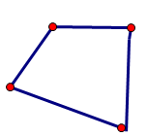
2 cạnh đối //
Tứ giác
Tổng 4 góc = 360⁰

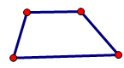
- thang
Tứ giác có 2 cạnh đối //

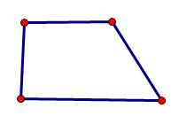
Là h. thang có 1 góc vuông
H.Thang vuông

Có 2 cạnh bên = nhau

H.Thang cân
- H. Thang + 2 góc kề 1 đáy = nhau
- H. Thang + 2 đường chéo = nhau

- Bài tập
Bài 1:(7a/71)
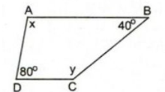
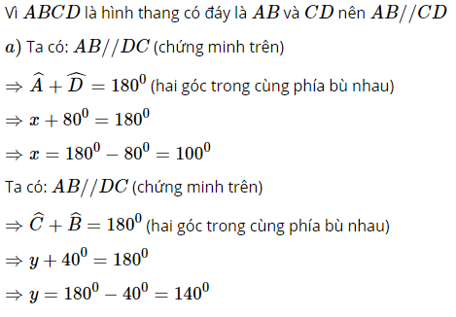

Bài 2(9/71)
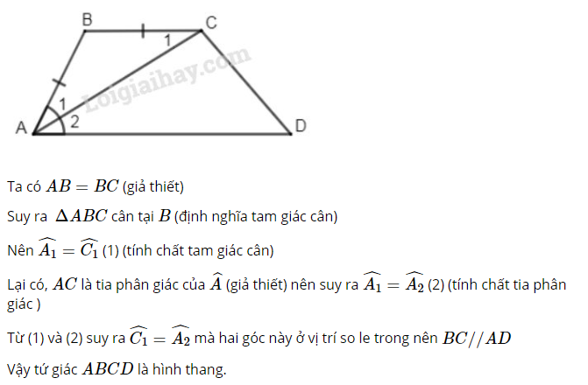

Bài 3:(11/74)
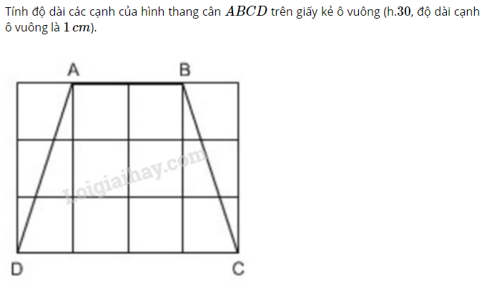
E

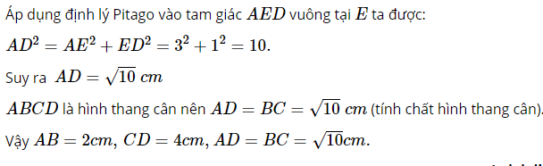
Bài 4:(15/75)
